مصارعة من أجل البقاء

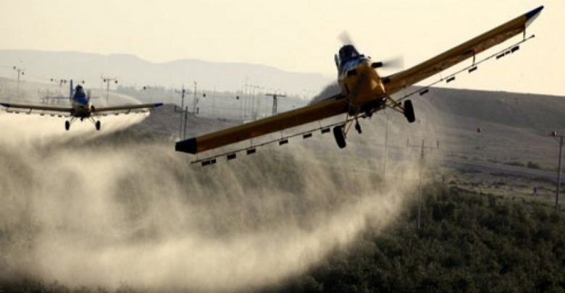

تقرير متخصص يرصد الانتهاكات الإسرائيلية بحق مزارعي قطاع غزة خلال شهر يناير2020

2020م

ملخص:
واصلت سلطات الاحتلال الإسرائيلي خلال شهر يناير للعام 2020م ،اعتداءاتها ضد المزارعين في قطاع غزة من خلال استمرار عمليات إطلاق النار والتجريف وتقيد وصولهم الى مزارعهم بالإضافة لرش أرضيهم الزراعية على طول الشريط الحدودي لقطاع غزة بمبيدات حارقة.
حيث أقدمت قوات الاحتلال خلال شهر يناير على (47) حالة اطلاق نار بالاضافة الى قيام طائرات الاحتلال ب(5) عمليات رش للمواد الضارة أدت الى اتلاف المحاصيل الزراعية للمزارعين بالاضافة الى (5) عمليات لفتح السدود والعبارات مما أدى لاغراق أراضي المواطنين واتلاف محاصيلهم الزراعية.

يأتي ذلك في اطار حصارها المتواصل على قطاع غزة منذ مايزيد عن 13 عام، وهو ما ألحق أضرارا كبيرة بالمزارعين، وخلف ظروفا معيشية صعبة،سواء على صعيد حياتهم اليومية، أوعملهم أو مصادر دخلهم، فوفقا للبيانات والمعلومات التي جمعها باحثو المركز فإنه يعمل بالقطاع الزراعي ما يقارب من 80 ألف مواطن فلسطيني ويشكلون ما نسبته 8.9% من إجمالي القوة العاملة في قطاع غزة حيث أن قوات الاحتلال الإسرائيلي تقوم باستهداف ما مساحته 300_500 متر على طول الشريط الحدودي حيث يصل مجموعها لمساحة تقدر بـ25ألف دونم وهو ما يشكل حوالي 30% من الأراضي الرزاعية داخل قطاع غزة.
مركز حماية لحقوق الإنسان يطالب للأمم المتحدة ومجلس حقوق الإنسان ومنظمة" الفاو"، بإدانة اعتداءات الاحتلال بحق الأراضي والممتلكات للفلسطينيين، والمحافظة على اراضيهم المقررة في الاتفاقيات الدولية واتفاقية جينيف. كما يطالب اللجنة الدولية للصليب الأحمر، بالتدخل لدى دولة الاحتلال، وممارسة الضغط عليها لوقف انتهاكاتها ضد الأراضي الزراعية للموطنين وعدم استخدام المبيدات بشكل نهائي.

مقدمة:
كثفت سلطات الاحتلال في الشهور الأخيرة من سياستها في الاعتداء على الأراضي الزراعية من خلال اطلاق النار علي الاراضي الزراعية وعمليات التجريف وإتلاف المحاصيل بالمبيدات الحارقة على طول الشريط الحدودي لقطاع غزة برشها بواسطة طائرات زراعية بمبيدات حارقة. ووفقا للمعلومات والبيانات والإفادات التي جمعها باحثو وحدة البحث الميداني والتوثيق بمركز حماية لحقوق الإنسان على مدى الشهور الأخيرة فإن قوات الاحتلال الإسرائيلي قامت بتنفيذ حملات لرش وحرق الأراضي الزراعية بواسطة الطائرات دون أي إشعار مسبق للمزارعين تحت ذريعة رش الأعشاب، كما أنها تقوم بتنفيذ تلك الحملات بصورة مفاجئة وعشوائية وعلى مسافات مختلفة على طول الشريط الحدودي بعمق يتراوح بين 300-500 متر وعلى مساحة تقدر بـ25ألف دونم.
يذكر أن القطاع الزراعي يساهم بحوالي 10% من إجمالي الناتج المحلي لقطاع غزة، وتشغيل حوالي 80 ألف مواطن فلسطيني يشكلون ما نسبته 8.9% من إجمالي القوة العاملة في قطاع غزة.
هذا القطاع كغيره من القطاعات الانتاجية يتعرض بشكل متكرر للانتهاكات الاسرائيلية، فالاحتلال الإسرائيلي على مدار السنوات الماضية ينفذ مجموعة من السياسات والإجراءات التي من شأنها تقوض النهوض بالقطاع الزراعي، من ضمنها فرض قيود على استيراد مدخلات الإنتاج الزراعي، وعدم السماح بحرية تصدير المنتجات الزراعية والاعتداء على المزارعين واعتقالهم وتجريف أراضيهم في أواقات كثيرة، والسعي لإتلاف التربة الغزية من خلال رش المبيدات وفتح مضخات المياد العادمة وغيرها من الإجراءات الاحتلالية التي تستهدف وئد نشاط هذا القطاع.
وفي السنوات الاخيرة لجأت سلطات الاحتلال لتصعيد سياسة الانتهاكات بحق المزارعين بارسال طائرات مسيرة تابعة لرش المزروعات والمحاصيل في المنطقة الشرقية من قطاع غزة بالمبيدات السامة والحارقة، كما وفتح مضخات الصرف الصحي على أراضي المزارعين الأمر الذي يؤثر سلباً على المحاصيل، وتتسبب في حرقها والاضرار بالتربة ويؤثر على صحة المواطنين الذين يعتمدون علي هذه المحاصيل كمصدر مهم واساسي لمعيشتهم وطعامهم.
هذا التقرير يرصد انتهاكات قوات الاحتلال الاسرائيلي بحق قطاع الزراعة في قطاع غزة خلال شهر يناير من العام 2020م.

المنطقة العازلة
أقامت قوات الاحتلال الإسرائيلي من جانب واحد وبصورة غير قانونية “منطقة عازلة” يحظر على الفلسطينيين سواء المزارعين أو غيرهم دخولها، هذه المنطقة تمتد على طول حدود قطاع غزة البرية، ولا تعرف على وجه الدقة المناطق التي تصنفها قوات الاحتلال بـ “مناطق عازلة،” حيث تفرض سياستها في هذه المنطقة من خلال إطلاق النار المباشر.
إن إقامة هذه “المنطقة العازلة” يعد مخالفه قانونية وفقاً للقانون الدولي، وانتهاك لأحكام القانون الدولي، لاسيما الحق في العمل، والحق في أفضل مستوى معيشي يمكن الوصول إليه، والحق في بيئة نقية ونظيفة.

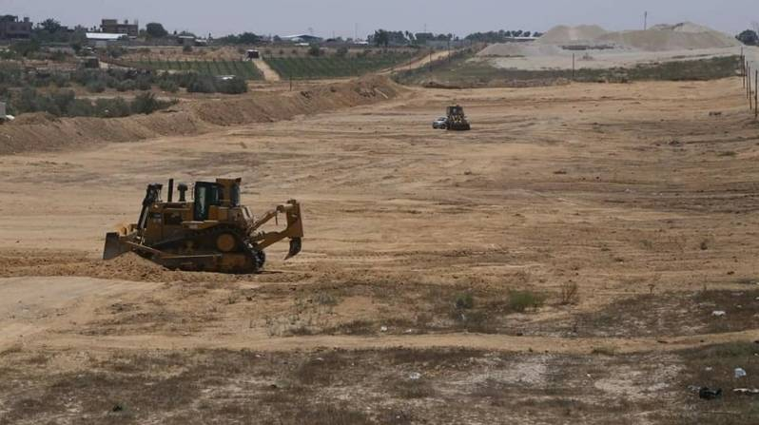
- الاعتداء على الاراضي الزراعية بوسائل مختلفة.
تستمر قوات الاحتلال في ممارساتها واعتداءاتها بحق المزارعين على طول الشريط الحدودي فتقوم بين الفينة والأخرى بأطلاق نار علي المزارعين وبيوتهم واراضيهم، كما تواصل عمليات التوغل داخل أراضي المزارعين وتجريف المحاصيل ناهيك ،عن قيامها ب فتح عبارات المياه العادمة على أراضي المواطنين لتغرق أراضيهم وتتلف محصاصيلهم الزراعية، ورشها بالمبيدات بواسطة الطائرات من غير تحديد موعد او اشعار المزارعين بذلك كي يتفادى المزارعون الأضرار التي قد تلحق بهم وبمزروعاتهم، كما لا تعلمهم بالمادة المستخدمة في الرش، وما هي اضرارها على الارض والمحصول وهذا بدوره يلحق ضرراً بالمزارعين ومصدر رزقهم.

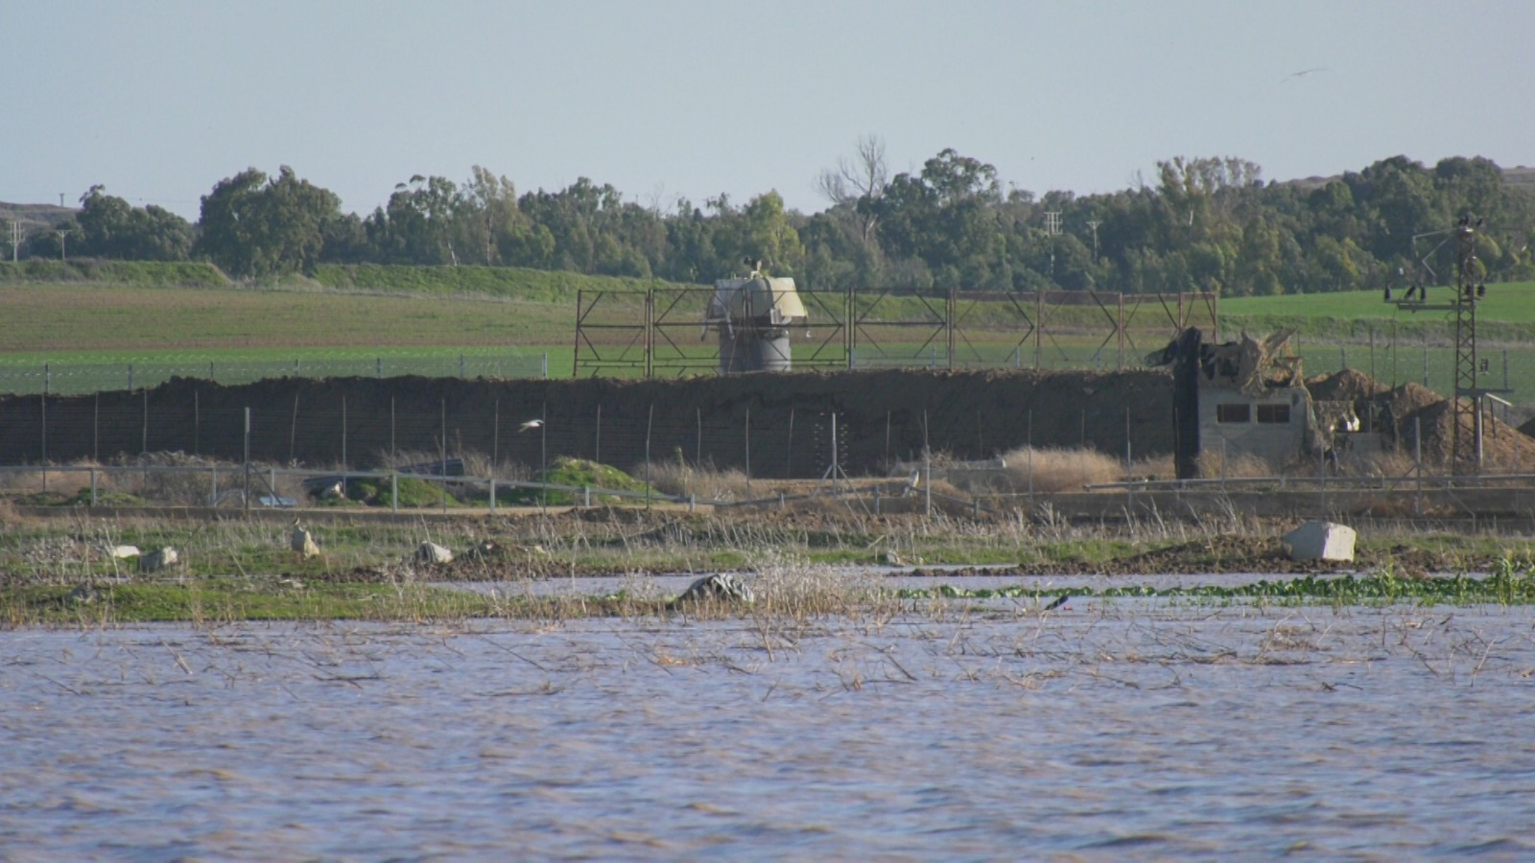

م | طبيعة الانتهاك | العدد
1 | اطلاق نار | 47
2 | رش مبيدات ضارة | 5
3 | فتح السدود لإغراق أراضي المزارعين | 5
جدول يوضح الاعتداءات على المزارعين على طول الشريط الحدود مع الاراض المحتلة خلال شهر يناير 2020م

- وقائع الاعتداءات على المزارعين خلال يناير
رصد باحثي المركز عشرات الاعتداءات بحق المزارعين والأراضي الزراعية خلال شهر يناير 2020 ، وقد جاءات على النحو الاتي:
- الأربعاء الموافق 1/1/2020م عند حوالي الساعة 9:00 صباحاً فتحت قوات الاحتلال نيران أسلحتها الرشاشة، تجاه الأراضي الزراعية الواقعة شرق بلدة جباليا بمحافظة شمال غزة، الأمر الذي خلق حالة من الهلع في المكان، ولم يبلغ عن وقوع إصابات.
- الخميس الموافق 2/1/2020م عند حوالي الساعة 9:00 صباحاً فتحت قوات الاحتلال الإسرائيلي المتمركزة خلف السياج الفاصل شرق دير البلح في المحافظة الوسطى نيران أسلحتها الرشاشة تجاه الأراضي الزراعية، ولم يبلغ عن وقوع إصابات.
- الخميس الموافق 2/1/2020م عند حوالي الساعة 11:30 صباحاً فتحت قوات الاحتلال الإسرائيلي المتمركزة خلف السياج الفاصل شرق خان يونس، نيران أسلحتها الرشاشة وقنابل صوتية شرق بلدة خزاعة، شرقي خان يونس، ولم يبلغ عن وقوع إصابات.
- الجمعة الموافق 3/1/2020م عند حوالي الساعة 10:00 صباحاً فتحت قوات الاحتلال الإسرائيلي المتمركزة خلف السياج الفاصل، شرق مدينة غزة نيران أسلحتها الرشاشة، تجاه الأرضي الزراعية الواقعة في المنطقة، مما دفع المزارعين إلى مغادرة المنطقة وعدم استكمال أعمالهم، هذا ولم يبلغ عن وقوع إصابات.
- الجمعة الموافق 3/1/2020م عند حوالي الساعة 10:00 صباحاً فتحت قوات الاحتلال الإسرائيلي، المتمركزة خلف السياج الفاصل شرق خان يونس، نيران أسلحتها الرشاشة تجاه الأراضي الزراعية شرق بلدة خزاعة، شرقي خان يونس، استمر ذلك بشكل متفرق لعدة دقائق، ولم يبلغ عن وقوع إصابات.
- السبت الموافق 4/1/2020م عند حوالي الساعة 1:00 فجراً أطلقت قوات الاحتلال الإسرائيلي المتمركزة خلف السياج الفاصل شرق خان يونس، قنابل مضيئة شرق بلدة القرارة، شمال شرق خان يونس، ولم يبلغ عن وقوع إصابات.

- الأحد الموافق 5/1/2020م عند حوالي الساعة 4:30 فجراً فتحت قوات الاحتلال الاسرائيلي خزانات تجميع مياه الأمطار، تجاه أراضي المواطنين، قرب السياج الفاصل شرق مدينة غزة، وهو الأمر الذي أدى إلى وقوع خسائر مادية في المحاصيل الزراعية وخلايا النحل وبعض مزارع الدواجن.
- الأحد الموافق 5/1/2020م عند حوالي الساعة 12:30 مساءً فتحت قوات الاحتلال الإسرائيلي المتمركزة خلف السياج الفاصل شرق مخيم المغازي في المحافظة الوسطى نيران أسلحتها الرشاشة تجاه الأراضي الزراعية، هذا ولم يبلغ عن وقوع إصابات.
- الاثنين الموافق 6/1/2020م عند حوالي الساعة 11:30 مساء فتحت قوات الاحتلال الإسرائيلي المتمركزة خلف السياج الفاصل شرق مخيم المغازي في المحافظة الوسطى نيران أسلحتها الرشاشة عند تجاه الأراضي الزراعية، هذا ولم يبلغ عن وقوع إصابات.
- الاثنين الموافق 6/1/2020م عند حوالي الساعة 8:10 صباحا فتحت قوات الاحتلال الإسرائيلي المتمركزة خلف السياج الفاصل، شرق مدينة غزة نيران أسلحتها الرشاشة تجاه الأرضي الزراعية الواقعة في المنطقة، مما دفع المزارعين إلى مغادرة المنطقة وعدم استكمال أعمالهم، هذا ولم يبلغ عن وقوع إصابات.
- الاثنين الموافق 6/1/2020م عند حوالي الساعة 40:9 صباحا أطلق جنود الاحتلال الإسرائيلي، المتمركزون على السياج الفاصل مقابل بلدة الشوكة شرقي رفح، نيران أسلحتهم الرشاشة، تجاه الأراضي الزراعية شرق بلدة الشوكة شرقي رفح، ولم يبلغ عن وقوع إصابات في صفوفهم.
- الثلاثاء الموافق 7/1/2020م عند حوالي الساعة 12:00 مساءً فتحت قوات الاحتلال نيران أسلحتها الرشاشة تجاه الأراضي الزراعية الواقعة شمال مدينة بيت لاهيا بمحافظة شمال غزة، وهو الأمر الذي خلق حالة من الهلع في المكان، ولم يبلغ عن وقوع إصابات.
- الثلاثاء الموافق 7/1/2020م عند حوالي الساعة 10:30 صباحاً فتحت قوات الاحتلال الإسرائيلي المتمركزة خلف السياج الفاصل شرق دير البلح في المحافظة الوسطى نيران أسلحتها الرشاشة تجاه

- الأراضي الزراعية، واستمر إطلاق النار بشكل متقطع لحوالي الساعة 1:00 ظهرا من اليوم نفسه، هذا ولم يبلغ عن وقوع إصابات.
- الثلاثاء الموافق 7/1/2020م عند حوالي الساعة 7:20 صباحاً فتحت قوات الاحتلال الإسرائيلي المتمركزة خلف السياج الفاصل شرق مخيم المغازي في المحافظة الوسطى نيران أسلحتها الرشاشة تجاه الأراضي الزراعية، هذا ولم يبلغ عن وقوع إصابات.
- الثلاثاء الموافق 7/1/2020م عند حوالي الساعة 7:30 صباحا فتحت قوات الاحتلال الإسرائيلي المتمركزة خلف السياج الفاصل شرق خان يونس، نيران أسلحتها الرشاشة تجاه الأراضي الزراعية شرق بلدة القرارة، شمال شرق خان يونس، ولم يبلغ عن وقوع إصابات.
- الثلاثاء الموافق 7/1/2020م عند حوالي الساعة 3:45 مساءً فتحت قوات الاحتلال الإسرائيلي المتمركزة خلف السياج الفاصل شرق مخيم البريج في المحافظة الوسطى نيران أسلحتها الرشاشة تجاه الأراضي الزراعية، هذا ولم يبلغ عن وقوع إصابات.
- الخميس الموافق 9/1/2020م عند حوالي الساعة 5:30 صباحا فتحت قوات الاحتلال الإسرائيلي المتمركزة خلف السياج الفاصل شرق دير البلح في المحافظة الوسطى نيران أسلحتها الرشاشة تجاه الأراضي الزراعية، هذا ولم يبلغ عن وقوع إصابات.
- الخميس الموافق 9/1/2020م عند حوالي الساعة 11:00 صباحا فتحت قوات الاحتلال الاسرائيلي خزانات تجميع مياه الأمطار تجاه أراضي المواطنين، قرب السياج الفاصل شرق مدينة غزة، هذا وامتدت المياه شرق بلدة جباليا وبلدة بيت حانون في محافظة شمال غزة، الأمر الذي أدى إلى وقوع خسائر مادية في المحاصيل الزراعية وخلايا النحل وبعض مزارع الدواجن والدفيئات الزراعية.
- يوم الجمعة الموافق 10/1/2020م عند حوالي الساعة 5:10 صباحا فتحت قوات الاحتلال الإسرائيلي المتمركزة خلف السياج الفاصل شرق خان يونس، نيران أسلحتها الرشاشة تجاه الأراضي شرق بلدة خزاعة، شرق خان يونس، ولم يبلغ عن وقوع إصابات.
- الجمعة الموافق 10/1/2020م عند حوالي الساعة 10:00 صباحا فتحت قوات الاحتلال الإسرائيلي المتمركزة خلف السياج الفاصل شرق قرية جحر الديك جنوب محافظة غزة نيران أسلحتها الرشاشة تجاه الأراضي الزراعية، هذا ولم يبلغ عن وقوع إصابات.

- السبت الموافق 11/1/2020م عند حوالي الساعة 8:00 صباحا فتحت قوات الاحتلال الإسرائيلي المتمركزة خلف السياج الفاصل جنوب شرق مخيم المغازي في المحافظة الوسطى نيران أسلحتها الرشاشة تجاه الأراضي الزراعية، واستمر إطلاق النار بشكل متقطع لحوالي الساعة 11:00 من صباح اليوم نفسه، هذا ولم يبلغ عن وقوع إصابات.
- السبت الموافق 11/1/2020م عند حوالي الساعة 9:30 صباحا أطلق جنود الاحتلال الإسرائيلي، المتمركزون على السياج الفاصل قرب معبر صوفا شمال شرق بلدة الشوكة شرقي رفح، نيران أسلحتهم الرشاشة وقنابل إنارة، تجاه صيادي العصافير والأراضي الزراعية شمال شرق بلدة الشوكة شرقي رفح، مما أضطرهم إلى مغادرة المكان، ولم يبلغ عن وقوع إصابات في صفوفهم.
- الاحد الموافق 12/1/2020م عند حوالي الساعة 7:00 صباحا فتحت قوات الاحتلال الإسرائيلي المتمركزة خلف السياج الفاصل شرق قرية جحر الديك جنوب محافظة غزة نيران أسلحتها الرشاشة تجاه الأراضي الزراعية، هذا ولم يبلغ عن وقوع إصابات.
- يوم الاحد الموافق 12/1/2020م عند حوالي الساعة 7:20 صباحا فتحت قوات الاحتلال الإسرائيلي المتمركزة خلف السياج الفاصل شرق دير البلح في المحافظة الوسطى نيران أسلحتها الرشاشة تجاه الأراضي الزراعية، هذا ولم يبلغ عن وقوع إصابات.
- الاحد الموافق 12/1/2020م عند حوالي الساعة 8:30 صباحا فتحت قوات الاحتلال الإسرائيلي نيران أسلحتها الرشاشة، تجاه أراضي المواطنين شمال مدينة بيت لاهيا في محافظة شمال غزة، وأطلقت قنابل الغاز المسيل للدموع، ولم يبلغ عن وقوع إصابات.
- الاحد الموافق 12/1/2020م عند حوالي الساعة 10:30 صباحا أطلقت قوات الاحتلال الإسرائيلي المتمركزة خلف السياج الفاصل شرق خان يونس، نيران أسلحتها الرشاشة تجاه الأراضي شرق بلدة خزاعة، شرق خان يونس، ولم يبلغ عن وقوع إصابات.

- الاثنين الموافق 13/1/2020م عند حوالي الساعة 4:10 فجرا فتحت قوات الاحتلال الإسرائيلي المتمركزة خلف السياج الفاصل شرق مدينة غزة نيران أسلحتها الرشاشة، تجاه الأرضي الزراعية المتواجدة في المنطقة، مما دفع المزارعين إلى مغادرة المنطقة وعدم استكمال أعمالهم، هذا ولم يبلغ عن وقوع إصابات.
- الثلاثاء الموافق 14/1/2020م عند حوالي الساعة 3:30 مساء فتحت قوات الاحتلال الإسرائيلي المتمركزة خلف السياج الفاصل شرق دير البلح في المحافظة الوسطى نيران أسلحتها الرشاشة تجاه الأراضي الزراعية، وتكرر إطلاق النار عند حوالي الساعة 22:00 من اليوم نفسه، هذا ولم يبلغ عن وقوع إصابات أو أضرار.
- الثلاثاء الموافق 14/1/2020م عند حوالي الساعة 8:30 مساء فتحت قوات الاحتلال الإسرائيلي المتمركزة داخل السياج الفاصل شمال شرق خان يونس، نيران أسلحتها الرشاشة تجاه الأراضي الزراعية شرق بلدة القرارة، ولم يبلغ عن وقوع إصابات.
- الثلاثاء الموافق 14/1/2020م عند حوالي الساعة 1:30 فجرا فتحت قوات الاحتلال الإسرائيلي المتمركزة خلف السياج الفاصل شرق خان يونس، نيران أسلحتها الرشاشة تجاه الأراضي الزراعية شرق بلدة القرارة، شمال شرق خان يونس، ولم يبلغ عن وقوع إصابات.
- الثلاثاء الموافق 14/1/2020م عند حوالي الساعة 9:30 صباحا قامت طائرات الاحتلال الإسرائيلي برش الأراضي الزراعية المحاذية للسياج الفاصل شرق المحافظة الوسطى بالمبيدات امتداداً من شمال شرق البريج حتى قرية جحر الديك شرق مدينة غزة.
- الثلاثاء الموافق 14/1/2020م عند حوالي الساعة 10:30 صباحا قامت طائرات الاحتلال برش مبيدات زراعية، على الأراضي الزراعية الفلسطينية المحاذية للسياج الفاصل الشمالي والشرقي، شمال محافظة شمال غزة.

- الثلاثاء الموافق 14/1/2020م عند حوالي الساعة 11:30 صباحا فتحت قوات الاحتلال نيران أسلحتها الرشاشة، تجاه الأراضي الزراعية شمال مدينة بيت لاهيا بمحافظة شمال غزة، ولم يبلغ وقوع إصابات.
- الثلاثاء الموافق 14/1/2020م عند حوالي الساعة 4:50 مساء فتحت قوات الاحتلال الإسرائيلي المتمركزة خلف السياج الشرقي الفاصل، شرق مدينة غزة نيران أسلحتها الرشاشة، تجاه مجموعة من المواطنين، هذا ولم يبلغ عن وقوع إصابات.
- الثلاثاء الموافق 14/1/2020م عند حوالي الساعة 12:40 مساء فتحت قوات الاحتلال الإسرائيلي المتمركزة خلف السياج الفاصل شرق دير البلح في المحافظة الوسطى نيران أسلحتها الرشاشة تجاه الأراضي الزراعية، هذا ولم يبلغ عن وقوع إصابات أو أضرار.
- الاربعاء الموافق 15/1/2020م عند حوالي الساعة 10:30 صباحا فتحت قوات الاحتلال الإسرائيلي المتمركزة خلف السياج الفاصل شرق مخيم البريج في المحافظة الوسطى نيران أسلحتها الرشاشة تجاه الأراضي الزراعية، هذا ولم يبلغ عن وقوع إصابات أو أضرار.
- الاربعاء الموافق 15/1/2020م عند حوالي الساعة 10:30 صباحا قامت طائرات الاحتلال برش مبيدات زراعية، على الأراضي الزراعية الفلسطينية المحاذية لسياج الفاصل الشمالي والشرقي، شمال محافظة شمال غزة.
- الاربعاء الموافق 15/1/2020م عند حوالي الساعة 3:00 مساء فتحت قوات الاحتلال الإسرائيلي، المتمركزة خلف السياج الفاصل شرق خان يونس، نيران أسلحتها الرشاشة تجاه الأراضي الزراعية شرق بلدة خزاعة، شرقي خان يونس، استمر ذلك بشكل متفرق لعدة دقائق، ولم يبلغ عن وقوع إصابات.
- الاربعاء الموافق 15/1/2020م عند حوالي الساعة 6:50 صباحا فتحت قوات الاحتلال الإسرائيلي المتمركزة خلف السياج الفاصل، شرق حي الشجاعية شرق مدينة غزة نيران أسلحتها الرشاشة، تجاه الأرضي الزراعية المتواجدة في المنطقة، مما دفع المزارعين إلى مغادرة المنطقة وعدم استكمال أعمالهم، هذا ولم يبلغ عن وقوع إصابات.
- الاربعاء الموافق 15/1/2020م عند حوالي الساعة 7:30 صباحا شرعت الطائرات الإسرائيلية، برش المبيدات الكيميائية من الجو في المناطق القريبة من السياج الفاصل شرق مدينة غزة، حيث تواصلت عمليات الرش لمدة ثلاثة ساعات ونصف تقريباً، وطالت الأراضي الزراعية في المناطق الشرقية الممتدة شرق مدينة غزة.

- الاربعاء الموافق 15/1/2020م عند حوالي الساعة 6:30 صباحا فتحت قوات الاحتلال الإسرائيلي المتمركزة خلف السياج الفاصل شرق مدينة غزة نيران أسلحتها الرشاشة، تجاه الأرضي الزراعية المتواجدة في المنطقة، مما دفع المزارعين إلى مغادرة المنطقة وعدم استكمال أعمالهم، هذا ولم يبلغ عن وقوع إصابات.
- الخميس الموافق 16/1/2020م عند حوالي الساعة 9:00صباحا فتحت قوات الاحتلال الإسرائيلي المتمركزة خلف السياج الفاصل شرق دير البلح في المحافظة الوسطى نيران أسلحتها الرشاشة تجاه الأراضي الزراعية، هذا ولم يبلغ عن وقوع إصابات أو أضرار.
- يوم الخميس الموافق 16/1/2020م عند حوالي الساعة 9:00 صباحا قامت طائرات الاحتلال الإسرائيلي برش مبيدات زراعية على امتداد السياج الفاصل شرق بلدة خزاعة، شرق خان يونس، واستمرت عمليات الرش نحو ساعتين وامتدت شمالا على امتداد السياج الفاصل، وصولاً إلى شرق القرارة.
- الخميس الموافق 16/1/2020م عند حوالي الساعة 1:40 مساء فتحت قوات الاحتلال الإسرائيلي المتمركزة خلف السياج الفاصل شمال شرق خان يونس، نيران أسلحتها الرشاشة تجاه الأراضي الزراعية شرق بلدة القرارة، ولم يبلغ عن وقوع إصابات.
- الخميس الموافق 16/1/2020م عند حوالي الساعة 8:00 صباحا فتحت قوات الاحتلال نيران أسلحتها الرشاشة، تجاه الأراضي الزراعية الواقعة إلى الشمال من مدينة بيت لاهيا بمحافظة شمال غزة، ولم يبلغ عن وقوع إصابات.
- الجمعة الموافق 17/1/2020م عند حوالي الساعة 8:30 صباحا أطلقت قوات الاحتلال الإسرائيلي المتمركزة خلف السياج الفاصل شرق خان يونس، أعيرة نارية تجاه الأراضي الزراعية شرق خزاعة، ولم يبلغ عن وقوع إصابات.
- السبت الموافق 18/1/2020م عند حوالي الساعة 7:00صباحا فتحت قوات الاحتلال الاسرائيلي خزانات تجميع مياه الأمطار، تجاه أراضي المواطنين، قرب السياج الفاصل شرق مدينة غزة، وهو الأمر الذي أدى إلى وقوع خسائر مادية في المحاصيل الزراعية.
- السبت الموافق 18/1/2020م عند حوالي الساعة 1:00مساء فتحت قوات الاحتلال الإسرائيلي المتمركزة داخل السياج الفاصل شمال شرق خان يونس، نيران أسلحتها الرشاشة وقنابل الغاز تجاه الأراضي الزراعية شرق بلدة القرارة، ولم يبلغ عن وقوع إصابات.

- الأحد الموافق 19/1/2020م عند حوالي الساعة 4:50 مساء فتحت قوات الاحتلال نيران أسلحتها الرشاشة، تجاه الأراضي الزراعية الواقعة شرق مدينة بيت حانون بمحافظة شمال غزة، الأمر الذي خلق حالة من الهلع في المكان، ولم يبلغ عن وقوع إصابات.
- الاثنين الموافق 20/1/2020م عند حوالي الساعة 7:20 صباحا فتحت قوات الاحتلال الإسرائيلي المتمركزة على سياج الفصل الشرقية، شرق حي الشجاعية شرق مدينة غزة نيران أسلحتها الرشاشة، تجاه الأرضي الزراعية المتواجدة في المنطقة، مما دفع المزارعين إلى مغادرة المنطقة وعدم استكمال أعمالهم، هذا ولم يبلغ عن وقوع إصابات.
- الاثنين الموافق 20/1/2020م عند حوالي الساعة 9:30 صباحا فتحت قوات الاحتلال نيران أسلحتها الرشاشة، تجاه الأراضي الزراعية الواقعة شرق مدينة بيت حانون بمحافظة شمال غزة، الأمر الذي خلق حالة من الهلع في المكان، ولم يبلغ عن وقوع إصابات.
- الاثنين الموافق 20/1/2020م عند حوالي الساعة 7:20 صباحا فتحت قوات الاحتلال الإسرائيلي المتمركزة على سياج الفصل الشرقية، شرق حي الشجاعية شرق مدينة غزة نيران أسلحتها الرشاشة، تجاه الأرضي الزراعية المتواجدة في المنطقة، مما دفع المزارعين إلى مغادرة المنطقة وعدم استكمال أعمالهم، هذا ولم يبلغ عن وقوع إصابات.
- الاربعاء الموافق 22/1/2020م عند حوالي الساعة 7:10 صباحا فتحت قوات الاحتلال الاسرائيلي خزانات تجميع مياه الأمطار، تجاه أراضي المواطنين، قرب السياج الفاصل شرق مدينة غزة، وهو الأمر الذي أدى إلى وقوع خسائر مادية في المحاصيل الزراعية.
- الاربعاء الموافق 22/1/2020م عند حوالي الساعة 4:15 مساء فتحت قوات الاحتلال نيران أسلحتها الرشاشة، تجاه الأراضي الزراعية الواقعة شرق منطقة الفرطة، وشرق موقع النصب التذكاري، شرق مدينة بيت حانون بمحافظة شمال غزة، الأمر الذي خلق حالة من الهلع في المكان، ولم يبلغ عن وقوع إصابات.
- الاحد الموافق 26/1/2020م عند حوالي الساعة 8:00 صباحا فتحت قوات الاحتلال الإسرائيلي المتمركزة خلف السياج الفاصل، شرق مدينة غزة نيران أسلحتها الرشاشة، تجاه الأرضي الزراعية المتواجدة في المنطقة، مما دفع المزارعين إلى مغادرة المنطقة وعدم استكمال أعمالهم، هذا ولم يبلغ عن وقوع إصابات.

-الاحد الموافق 26/1/2020م عند حوالي الساعة 9:00 فتحت قوات الاحتلال نيران أسلحتها الرشاشة تجاه الأراضي الزراعية الواقعة شرق موقع النصب التذكاري، شرق مدينة بيت حانون بمحافظة شمال غزة، وهو الأمر الذي خلق حالة من الهلع في المكان، ولم يبلغ عن وقوع إصابات.
- الاحد الموافق 26/1/2020م وعند حـوالي الساعة 13.00 فتحت قوات الاحتلال نيران أسلحتها الرشاشة، تجاه الأراضي الزراعية المحاذية للسياج الفاصل شرق مدينة بيت حانون بمحافظة شمال غزة، ما أدى إلى إصابة المزارع الطفل مصطفى نادي محمد حمد (17عاماً) بعيار ناري في القدم اليسرى، حيث نقل إلى المستشفى الإندونيسي لتلقي العلاج. من جهتها وصفت المصادر الطبية في المستشفى الإندونيسي جراح حمد بالمتوسطة.
- الاربعاء الموافق 29/1/2020م وعند حــوالي الساعة 10.00 فتحت قوات الاحتلال الاسرائيلي خزانات تجميع مياه الأمطار، تجاه أراضي المواطنين، قرب السياج الفاصل شرق مدينة غزة، وهو الأمر الذي أدى إلى وقوع خسائر مادية في المحاصيل الزراعية وخلايا النحل وبعض مزارع الدواجن.

الخلاصة
إننا في مركز حماية لحقوق الإنسان إذ نجدد إدانتنا لسياسة الاحتلال العنصرية التي تستهدف تجويع المواطنين في قطاع غزة من خلال إتلاف المحاصيل الزراعية ورش التربة بأدوية مجهولة الأمر الذي يتسبب في عدم صلاحيتها للزراعة، فإننا نؤكد أن هذه الممارسات مخالفة للقانون والمواثيق الدولية والتزاماتها كسلطات احتلال، وعليه نطالب:
- المجتمع الدولي للتحرك العاجل والعمل على وقف هذه السياسة التدميرية من قبل قوات الاحتلال الإسرائيلي تجاه الأراضي الزراعية, والسعي لتمكين المزارعين من استغلال أراضيهم لأنها مصدر رزقهم الوحيد في ظل البطالة المتفشية بفعل الحصار الاسرائيلي المفروض على قطاع غزة للعام الثالث عشر على التوالي.
- منظمة الأغذية والزراعة للأمم المتحدة(الفاو) لزيارة أراضي المزارعين الفلسطينين ورصد الانتهاكات التي تقع عليهم جراء ممارسات قوات الاحتلال الإسرائيلي ضدهم.
- السلطة الفلسطينية لتبني قضايا المزارعين وتعويضهم عن الاضرار التي لحقت بهم جراء سياسة الاحتلال، والعمل على فضح وملاحقة الاحتلال دوليا.

انتهى

مركز حماية لحقوق الانسان
03/02/2020م

